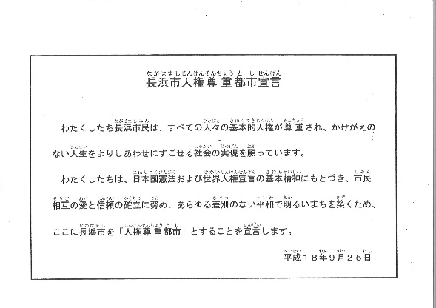

令和５年度

人権学習会へのお誘い

地域にはさまざまな人々の生活があります。

日頃の人と人とのつながりが、まちづくり

では力になります。人間相互のつながりづ

くり、地域のつながりづくりが大切です。

人権学習会はその大切な機会です。

ぜひご参加ください。

**主催：　　　　　　　自治会、長浜市人権尊重都市推進会議、六荘地域人権学習協議会**

**と　き ：　令和　　年　　月　　日（　　）**

**時　　分 ～ 　　時　　分**

**ところ ：**

**テーマ** **：**

**講　師 ：**

　　　　　　　自治会